Arbeitsblatt 4: Polen als Satellitenstaat der Sowjetunion
Schon gegen Ende des Zweiten Weltkriegs machten sich in Polen Befürchtungen breit, dass die Befreiung des Landes von der nationalsozialistischen Diktatur durch die sowjetische Rote Armee zu einer erneuten Fremdherrschaft führen könnte. Der Warschauer Aufstand im August 1944 richtete sich also nicht nur gegen die deutschen Besatzer, sondern sollte auch dazu dienen, nach einem Sieg die sowjetischen Truppen mit einer legitimen polnischen Regierung empfangen zu können. Doch der Aufstand wurde von den deutschen Truppen vor den Augen der auf der anderen Seite der Weichsel wartenden sowjetischen Einheiten niedergeschlagen und die Hauptstadt danach dem Erdboden gleichgemacht. Alle Bemühungen der Polen, sich mit Hilfe einer legitimen Exilregierung dem sowjetischen Machtanspruch zu entziehen, scheiterten. Polen wurde Teil des sog. „Ostblocks“ und des Warschauer Pakts und die polnischen Regierungen standen unmittelbar unter sowjetischem Einfluss. Stalin als Motiv einer Briefmarke aus dem Jahr 1951 war die logische Konsequenz der neuen Machtstrukturen in Polen. Obwohl die Währung – wie schon auf den Marken der deutschen Besatzungszeit – weiterhin der polnische Złoty war, gab das Motiv an, wer über Polen bestimmte. Weitere Motive richteten sich in ihrer Gestaltung nach den Forderungen des Sozialistischen Realismus, der seit 1934 als offizielle Kunstdoktrin in der Sowjetunion galt und nach dem Zweiten Weltkrieg auch in deren Satellitenstaaten die Glorifizierung der Arbeiter und Bauern in der Kunst postulierte.

1.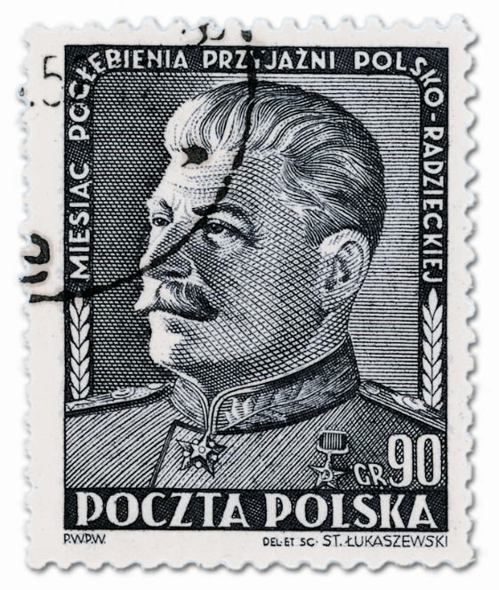 2. 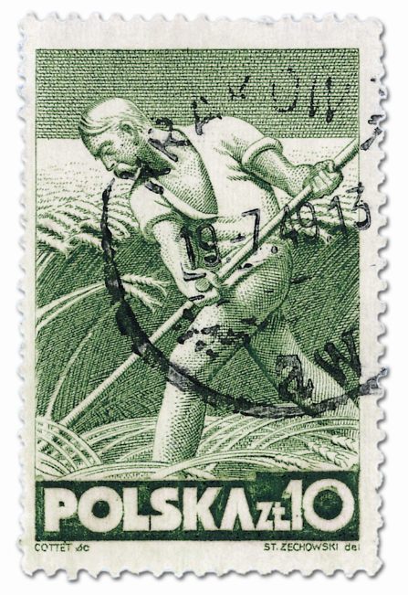

1. Briefmarke mit Stalinporträt aus dem Jahr 1951 anlässlich des „Monats zur Vertiefung der polnisch-sowjetischen Freundschaft“.
2. Briefmarke aus einer Serie mit Motiven der Kunst des „Sozialistischen Realismus“, erschienen in Polen 1947/48.

Aufgaben

1. Überlegen Sie, welche Bedeutung dem Porträt Stalins auf einer polnischen Briefmarke (1) im Jahr 1951 zukommen könnte. Welche Wirkung musste ein solches Motiv auf das polnische Volk gehabt haben?

2. Der „Sozialistische Realismus“ wurde bereits in den frühen 1930er Jahren zur offiziellen Kunstdoktrin der Sowjetunion erklärt. Erarbeiten Sie aus der nachstehenden Quelle die Forderungen dieser Kunstanschauung und überprüfen Sie, wie das Motiv der Briefmarke Nr. 2 diese Postulate aufgreift.

Inhalt und Aufgabe des Sozialistischen Realismus aus Sicht des sowjetischen Schriftstellerverbandes 1934

„Der Sozialistische Realismus als grundlegende Methode der sowjetischen künstlerischen Literatur und Literaturkritik fordert vom Künstler eine wahrhafte, historisch konkrete Darstellung der Wirklichkeit in ihrer revolutionären Entwicklung. Hierbei müssen Wahrheit und historische Konkretheit der künstlerischen Darstellung der Wirklichkeit in Abstimmung mit der Aufgabe der ideellen Umformung und Erziehung der Werktätigen im Geiste des Sozialismus gebracht werden.“
Aus: Satzung des sowjetischen Schriftstellerverbandes 1934, hier zit. nach Meiers großes Taschenlexikon in 24 Bänden, Bd. 20, 1995, S.288.

